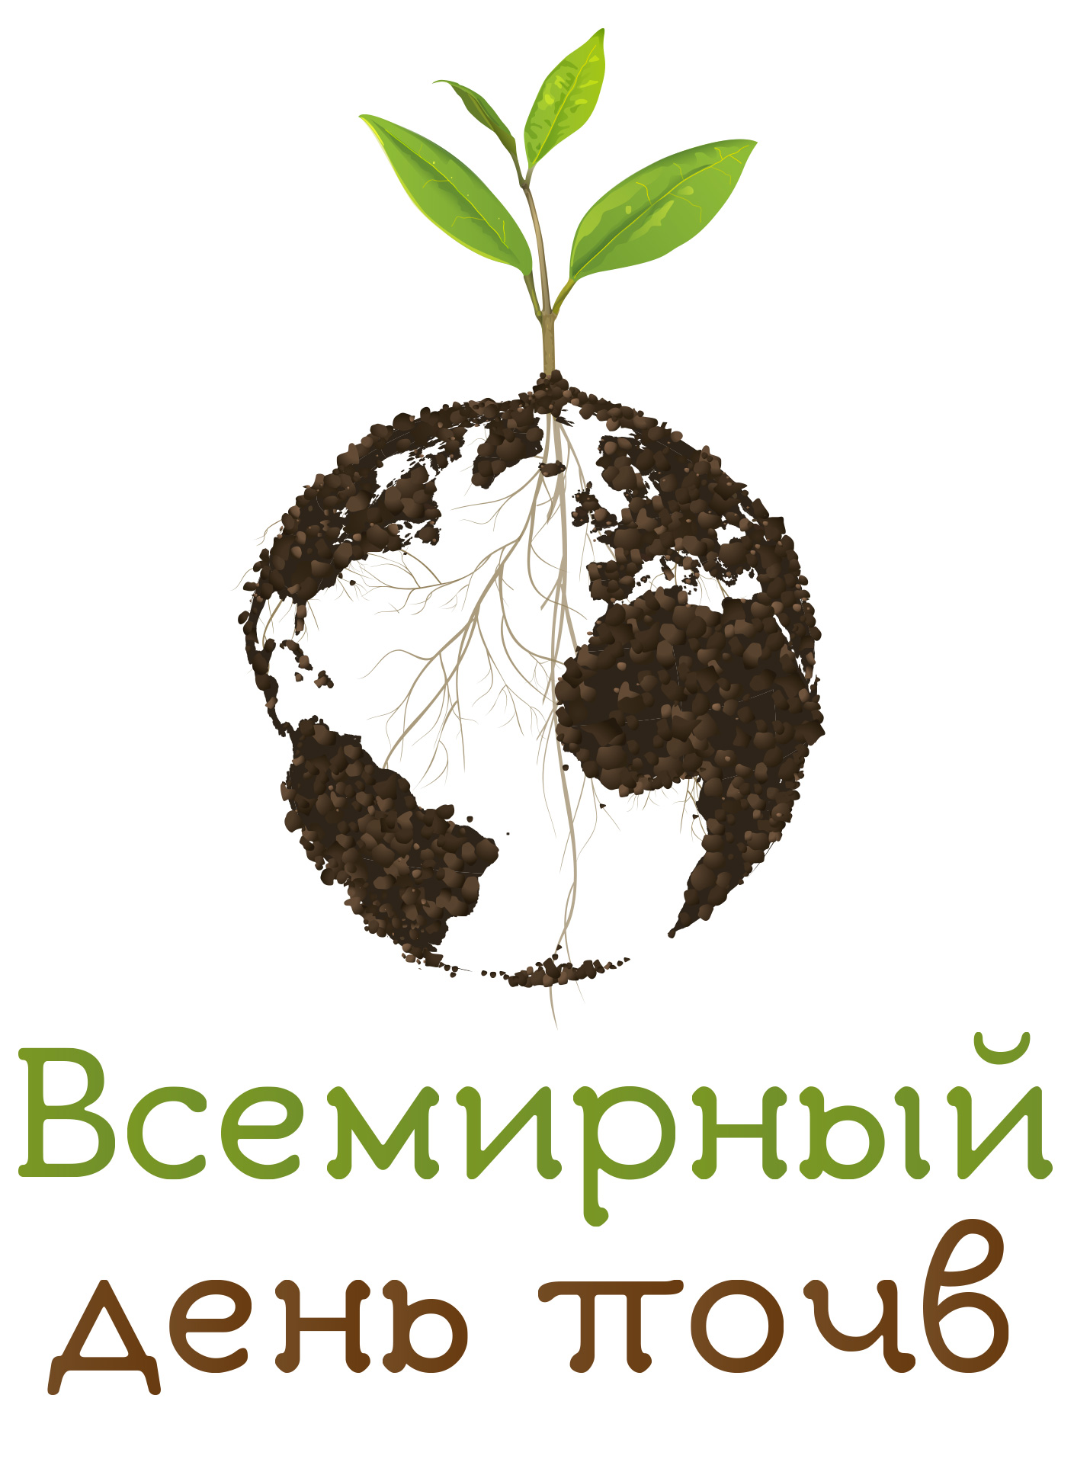

Кампания по Всемирному дню почв ставит задачей установить связь людей с почвами и повысить осведомлённость общества о критически важной роли почв в нашей жизни. Возглавляемая Королевством Таиланд, в рамках Глобального почвенного партнёрства ФАО поддержала формальное принятие Всемирного дня почв как глобальной платформы для повышения осведомлённости общества о почвах.
В декабре 2013 года 68-ая Генеральная ассамблея ООН объявила 5 декабря Всемирным днём почв (ВДП).
ВДП 2016 будет отмечаться 5 декабря в штаб-квартире ФАО в Риме, в региональных отделениях ФАО и в рамках национальных и местных мероприятий.
Девизом текущего года будет «Почвы и бобовые, симбиоз для жизни».
Празднование Всемирного дня почв в Москве пройдет 5 и 6 декабря
в Российском государственном аграрном университете –
МСХА имени К.А. Тимирязева.

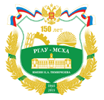

Программа Празднования Всемирного дня почв в Российской Федерации
5 декабря 2016 г, Москва, Тимирязевская ул., 49, РГАУ-МСХА имени К.А. Тимирязева, Большой зал

10.00 Обращение Ж. Грациану да Силва, Генерального директора Продовольственной и сельскохозяйственной организации ООН (ФАО)
10.10 Приветственные слова
В.М. Лукомец, Ректор РГАУ-МСХА имени К.А. Тимирязева, академик РАН
Л. Висе, ФАО, представитель Секретариата Глобального почвенного партнёрства
Т. Косаки, Избранный президент Международного союза наук о почве
С.А. Шоба, Председатель Общества почвоведов РФ им. В.В. Докучаева, член-корреспондент РАН, директор Евразийского центра по продовольственной безопасности
11.00 Мультфильмы о почвах (Евразийский центр по продовольственной безопасности)
11.15 Основные доклады
Модератор - С.А Шоба
Всемирный почвенный музей: история и современность
Х. ван ден Бош, Директор Международного центра почвенной информации, Нидерланды
Коллекции почвенных музеев как уникальные «отправные точки» почвенно-экологического мониторинга
Р. Валентини, Директор Департамента влияния глобальных изменений на сельское и лесное хозяйство, Средиземноморский европейский центр глобальных изменений, Почетный доктор РГАУ-МСХА имени К.А. Тимирязева, Сенатор провинции Лацио, Лауреат Нобелевской премии 2007 г., Италия
Роль почвенных музеев в пропаганде почвенных знаний
Е.Ю. Сухачева, Директор Центрального музея почвоведения им. В.В. Докучаева, Россия
Школа почвоведов Тимирязевской академии, история становления Почвенно-агрономического музея имени В.Р. Вильямса
В.Д. Наумов, заведующий кафедрой Почвоведения, геологии и ландшафтоведения, РГАУ-МСХА имени К.А. Тимирязева, Россия
Международный Год Бобовых. Чему мы научились в результате долгосрочных почвенных экспериментов
Д. Хопкинс, профессор, Королевский сельскохозяйственный университет, Великобритания
13.15 Парад почв
Парад на Лиственничной аллее, возложение цветов к памятнику В.Р. Вильямса
14.00 Обед
15.00 Презентация и экскурсия по Почвенно-агрономическому музею им. В.Р. Вильямса
16.00-17.30 Открытое заседание Центрального Совета Общества почвоведов им. В.В. Докучаева
Почвенно-агрономический музей им. В.Р. Вильямса

В рамках празднования Всемирного дня почв проводится МОЛОДЕЖНАЯ КОНФЕРЕНЦИЯ, Чтения имени В.Р. Вильямса «ПОЧВА И БОБОВЫЕ – СИМБИОЗ ДЛЯ ЖИЗНИ»
(6 декабря 2016 г., Москва, Тимирязевская ул., 55, РГАУ-МСХА имени К.А. Тимирязева, Почвенно-агрономический музей имени В.Р. Вильямса)
14.30 Работа конференции
17.15-17.30 Подведение итогов молодежной конференции

Международная конференция
«Научно-образовательное сотрудничество
в области почвоведения и продовольственной безопасности»
6 декабря 2016 г, Москва, Тимирязевская ул., 49, РГАУ-МСХА имени К.А. Тимирязева, Малый зал 10 корпус

10.00 Приветствие Д. Нильсон, Всемирный банк
10.05 Пленарное заседание
Модератор - Е.И. Кошкин, РГАУ-МСХА им. К.А. Тимирязева
Е.И. Кошкин, РГАУ-МСХА им. К.А. Тимирязева
Ю.A. Мазей, проректор МГУ имени М.В. Ломоносова
Л. A. Ефремова, проректор Российского университета дружбы народов (РУДН) (участие уточняется)
10.35 Сессия 1: Почвы и образование без границ: вызовы и пути решения
Модератор - С.А Шоба, Директор, Аграрный центр МГУ
Информация о почвах в Великобритании: её использование в образовательных и научно-исследовательских целях
Д. Риксон, Университет Кренфилда, Великобритания
Ресурсы почвоведения в регионе Ближнего Востока и Северной Африки
Э. Эльшейх, Университет Тоттори, Япония
Ситуация с обучением почвоведению в странах Африки, расположенных к югу от Сахары, и возможные последствия
М. Мванжалоло, Университет Макерере, Уганда
Накормить Африку: вклад университетов в решение этой задачи
Э. Эгеру, Региональный форум университетов по развитию потенциала в сельском хозяйстве, Уганда
Обучение почвоведению в Стелленбосском университете и проблемы с финансированием научных исследований в Южной Африке
К. Кларк, Стелленбосский университет, ЮАР
Вклад почвоведения в устойчивое развитие в Африке: успехи и проблемы
А. Розанов, Стелленбосский университет, ЮАР
12.35 Обед
13.15 Сессия 2: Почвоведение с точки зрения продовольственной безопасности: международный обмен опытом
Модератор - Д. Нильсон, Всемирный банк
Глобальная информация о почвах в интересах продовольственной безопасности
Х. ван ден Бош, ISRIC, Нидерланды
Устойчивое управление почвами и продовольственная безопасность
Л. Висе, ФАО
Изменения в характере землепользования, климатические условия и продовольственная безопасность
Р. Валентини, Европейский средиземноморский центр климатических изменений, Италия
Экономика деградации земель
А.С. Строков, Аграрный центр МГУ
Обновлённые почвенные исследования, необходимые для оценки продуктивности почвы и определения требуемых режимов охраны и использования почв
К. Олсон, Университет Иллинойса, США
Водные ресурсы и продовольственная безопасность в Китае
Тинься Ван, Пекинский университет, Китай
CropWatch и ETWatch: системы дистанционного зондирования в интересах обеспечения продовольственной и водной безопасности
Бинфан Ву, RADI, Китай
15.35 Кофе-брейк
13.15 Сессия 3: Почвы, инновации и агробизнес: лучшие практики коммерциализации научных достижений
Модератор - И. И. Васенев, РГАУ-МСХА им. К.А. Тимирязева
Почвы, инновации и агробизнес: лучшие практики коммерциализации научных достижений
А.C. Горленко, Министерство природных ресурсов России
Перспективные инновации в области управления земельными ресурсами в интересах продовольственной безопасности и агробизнеса
Т. Косаки, Токийский столичный университет, Япония
Исследования в области продовольственной безопасности и сотрудничество с представителями частного сектора на факультете почвоведения
А. Харди-Питерс, Стелленбосский университет, ЮАР
16.50 Выступления представителей частного бизнеса
А. А. Касацкий, «Мираторг»
А.В. Трубников, «Агрокультура»
Представитель компании «Газпром» (участие уточняется)
17.50 - 18.30 Подведение итогов и обсуждение
Д. Нильсон, Всемирный банк
С.А Шоба, Директор, Аграрный центр МГУ

